Приемные родители - психологическая неготовность
Среди тех, кто собирается стать приемными мамами и папами, всегда находятся родители, которые после специальной подготовки откладывают поиск ребенка или даже отказываются от принятого решения вообще. Ведущие школ приемных родителей считают это хорошим показателем своей работы. Да-да, отнюдь не стопроцентное количество выпускников ШПР, взявших сирот на воспитание, а те немногие, которые отказались от, быть может, спонтанного решения, позволяют школе оценить свою работу на пять с плюсом. Ведь именно признание неготовности к приемному родительству, несмотря на первоначальный порыв, помогает избежать многих трагических последствий — таких, как, например, повторное возвращение ребенка в детский дом.
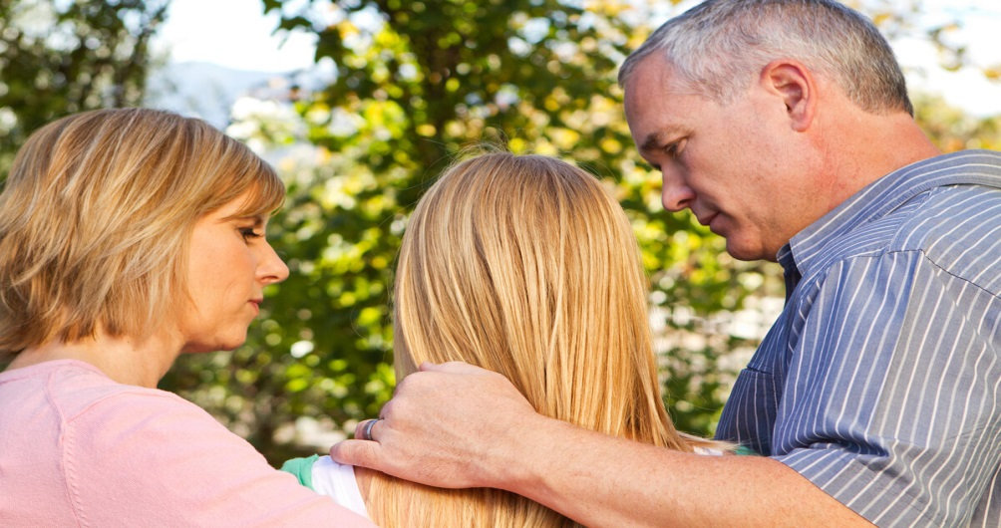
Существуют факторы, снижающие готовность к приемному родительству: собственное детство, личностный и профессиональный опыт, круг общения, обстоятельства, планы и жизненные цели.
Главное — обладать достаточной долей критики к себе и своему состоянию, чтобы трезво оценить свои ресурсы.

Факторы, влияющие на психологическую готовность
Прежде всего — собственное детство. Порой дети своим поведением включают «слабые места» новых родителей, у которых был опыт тяжелого битого детства, и те теряются и от поведения ребенка, и от своих неконтролируемых эмоций. Потенциальным родителям стоит до прихода ребенка в семью проработать свои «слабые места».
На готовность влияют структура и история семьи принимающих родителей. Например, одинокие люди не имеют достаточных внешних ресурсов для приема ребенка в семью, но зачастую забывают об этом, стремясь разбавить свое одиночество обществом приемного ребенка. Другой вариант искаженной структуры — не отделившиеся семьи, например, женская семья из 2-3 поколений.
Отдельно стоит упомянуть кандидатов с утратой кровных детей и/или супругов, не переживших все стадии горя. После утраты близкого человека и после развода рекомендуется не спешить с поиском приемного ребенка хотя бы несколько лет.
Семьи, имеющие кровных детей с особенностями развития, могут увидеть для себя выход в поиске здорового ребенка в качестве замещения. Это неправильно по отношению к обоим детям. Родители ребенка с ОВЗ, задавшиеся такой целью, зачастую не принимают информацию обо всех вероятных трудностях, с которыми им придется столкнуться.
Некоторые качества личности. Тревожные и депрессивные кандидаты в половине случаев вряд ли смогут качественно справиться со взятой на себя нагрузкой, особенно в период первого года адаптации. Их противоположность — родители с завышенным самомнением о себе, излишне самоуверенные — также не будут готовы к разочарованиям.
Осведомленность и интеллект принимающих родителей тоже влияет на готовность к воспитанию сироты. Слабая информированность об особенностях детей, оставшихся без попечения родителей, может стать основой для серьезных ошибок. В первое время и родителям, уверенным в своих знаниях о воспитании сирот, необходима помощь специалистов.
Профессия откладывает свой отпечаток на личность.
Педагоги отличаются низкой психологической гибкостью и высокой требовательностью. Часто они грешат смещением роли с родительской на роль воспитательскую.
Такую же негибкость демонстрируют военные, тренеры и спортсмены командных видов спорта. К тому же им свойствен жесткий характер отношений: «я начальник, ребёнок – боец».
Врачи при столкновении с трудным поведением приемного ребенка склонны искать причины проблем в болезнях, наследственности. Они пытаются вылечить поведение, а не разобраться в психологических причинах.
Представителям этих профессий стоит чаще анализировать свои воспитательные методы и не пренебрегать помощью специалистов.
Встречаются крайне религиозные родители. Само по себе, конечно, неплохо иметь стойкие морально-этические установки, которые дает человеку вера в бога, но во всем необходимо знать меру. Приемный ребенок может не принять семейные традиции, а давление родных в этом случае скорее оттолкнет его от семьи.

Как подготовиться к приему ребенка?
Важно завершить все начатые ремонты, строительства, переезды, разъезды, разводы и другие значимые и трудоемкие задачи, которые могут сильно отвлекать от новых функций, осложнить жизнь вам и ребенку.
Если вам довелось многое пережить в последние годы, и вы чувствуете себя уставшим, опустошенным, покинутым или просто не таким здоровым, как раньше, обязательно следует отдохнуть и подлечиться! Появившийся ребенок, со своими пережитыми травмами, потребует от вас максимум сил, воли, внимания и любви.
Если ваши материальные ресурсы оставляют желать лучшего, не пытайтесь решить свои финансовые трудности за счет возмездной опеки — это все равно вряд ли у вас получится. Часто приемным родителям приходится тратиться дополнительно сверх получаемых за опеку доходов. Если вы действительно ориентированы именно на то, чтобы дать маленькому человечку лучшую судьбу, погасите перед этим все свои долги и создайте финансовую подушку безопасности.
Вопреки ожиданиям многих кандидатов, принятый в дом сирота не спасает от одиночества, а осознание беспомощности перед навалившимися новыми проблемами только усугубляет это чувство. Поэтому перед этим шагом лучше навести мосты с родственниками и друзьями, прийти к договоренности с ними о помощи и поддержке. Кроме того, приватность вашей жизни будет постоянно нарушаться специалистами органов опеки и другими «лишними людьми», контролирующими судьбу принятого на воспитание сироты, и к этому тоже надо быть готовым.
Нельзя торопиться в процессе выбора своего ребёнка. Следует понять, что понадобится время на подготовку и оформление ребенка в семью. При самом удачном раскладе это займёт не менее трех месяцев. Выделите для себя это время и не планируйте ничего энергоемкого и затратного на этот период.

